Nombre: Ismael Diaz y Achaf Ait ___________________ DNI:_______________
Asignatura: Inteligencia Artificial y computación en la nube Fecha: 16/10/2026

Instrucciones:
Se valorará el orden y limpieza. Una respuesta incomprensible se considerará no respondida. Es obligatorio respetar el formato de entrega. Todos los recursos deben ser entregados. El incumplimiento supondrá una calificación de cero.

Procura ser breve y responder a todo lo que se pide.
Explicar (brevemente) significa 2-3 líneas. Indicar (brevemente) significa 1-2 líneas. Nombrar significa 1 palabra. La respuesta solo debe añadirse después de cada pregunta; en otro lugar supondrá una calificación de cero.

Cualquier tipo de fraude o copia supondrá una calificación de cero.
Lee antes de empezar y analiza los recursos proporcionados. Organiza el tiempo.

Formato de entrega:
Una única carpeta, que será comprimida y entregada en un archivo .zip.
Este documento resuelto por el alumno, en la raíz de dicha carpeta, en .pdf y .docx.

Si es necesario, dentro de la carpeta principal habrá una o varias subcarpetas que incluirán TODOS los recursos adicionales pedidos, desarrollados y usados. Los recursos no entregados supondrán una calificación de cero en el ejercicio donde se pidan.

Las capturas deben incluir el nombre del autor y la palabra P2 (ej: Juan Perez P2).
Los recursos se deben organizar en subcarpetas por ejercicios.

Formato mínimo:
dawm2d_opia_p2.zip
|...........dawm2d_opia_p2.pdf (tarea, en pdf)
|...........dawm2d_opia_p2.docx (tarea, en docx)
|...........recursos/ (carpeta para recursos adicionales, pedidos, desarrollados y usados)
|.........................ejercicio_n/ (subcarpeta para recursos del ejercicio n)

Instrucciones.
La práctica se realizará en parejas y deberá incluir el nombre de ambos integrantes.

Evaluación.
Todos los apartados (CE) se ponderan por igual en la nota del RA.

PRÁCTICA 2 - Entorno de desarrollo y despliegue en la nube [RA2] v0

1) Comparación de plataformas cloud [RA2.A]
Compara dos plataformas en la nube para desplegar tu aplicación de IA como servicio web con URL pública. Elige Render y otra plataforma entre: Render, Railway, Fly.io, PythonAnywhere o Hugging Face Spaces. Compara facilidad de uso y límites del plan gratuito.

Entregable (memoria): la tabla comparativa.

Criterio | Render | Railway
Facilidad de uso | Muy alta: despliegue desde Git sin Dockerfile, sin CLI y sin tarjeta. | Alta: despliegue desde GitHub, aunque con un sistema de créditos algo menos intuitivo.
Plan gratuito | Free permanente, con 750 horas de instancia al mes y 500 minutos de build. | Prueba de 5 $ durante 30 días y luego 1 $ de crédito al mes.
Recursos | Unos 512 MB de RAM (a confirmar en su documentación). | 0,5 GB de RAM, 1 vCPU y 0,5 GB de volumen.
Inactividad | Se duerme a los 15 minutos y tarda alrededor de un minuto en despertar. | No se duerme, pero gasta crédito mientras esté encendido.
Límite principal | Se suspende al agotar las horas del mes. | Se pausa al agotar el crédito de 1 $.
Primer plan de pago | 7 $/mes | 5 $/mes

2) Selección y configuración de la plataforma [RA2.B]
Crea una cuenta en la plataforma Render. Sube tu proyecto a Github. El repositorio debe contener, como mínimo, el código de Python que genera el modelo y el modelo entrenado (modelo_california.pkl).

Entregable (memoria): una captura del repositorio conectado a la plataforma en la nube.
Captura de la configuración en Render.
La URL al repositorio público de Github con el código y una captura del repositorio.
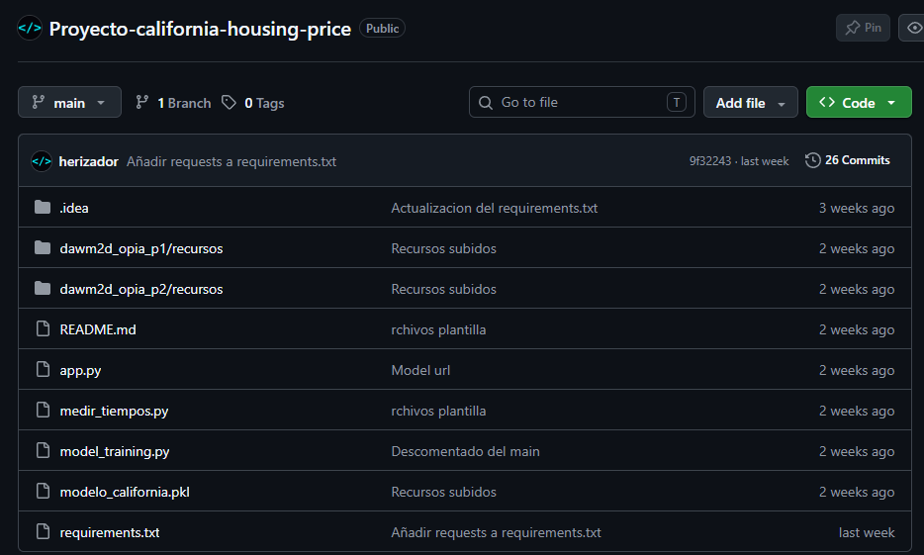
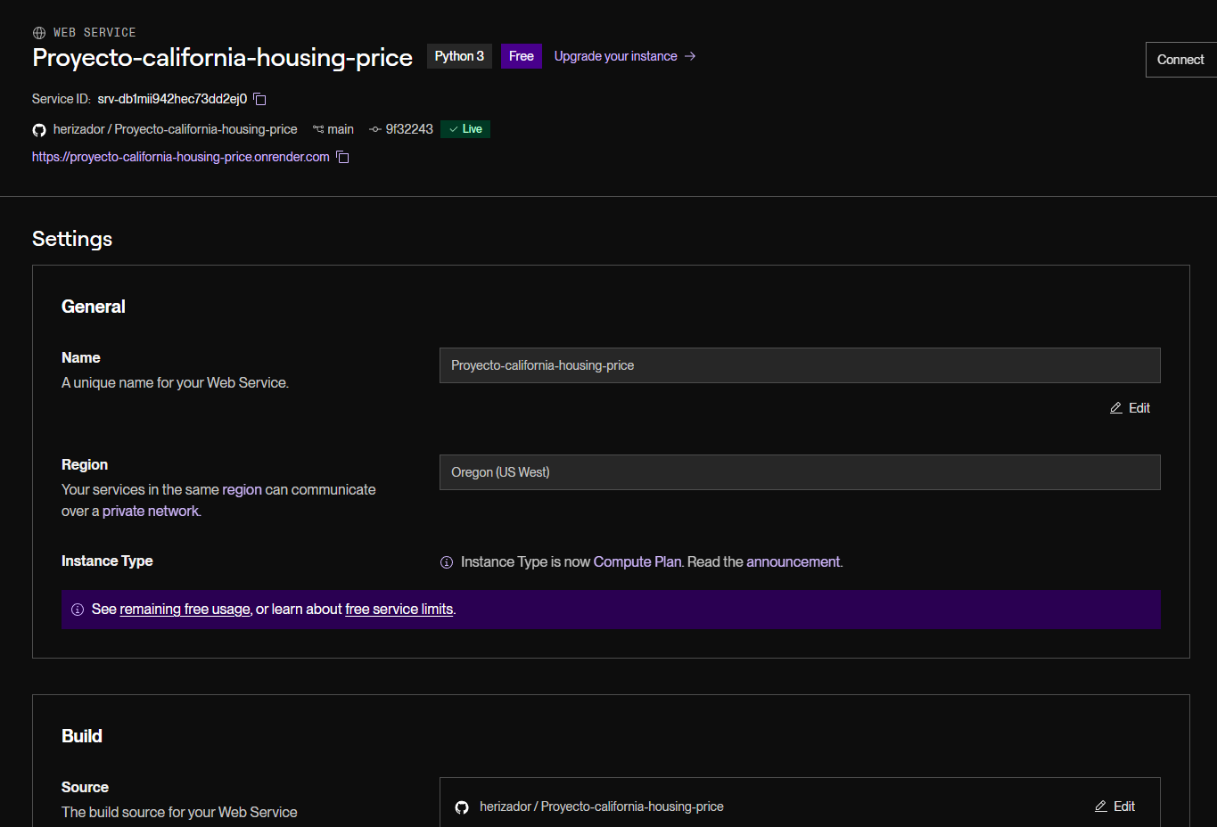
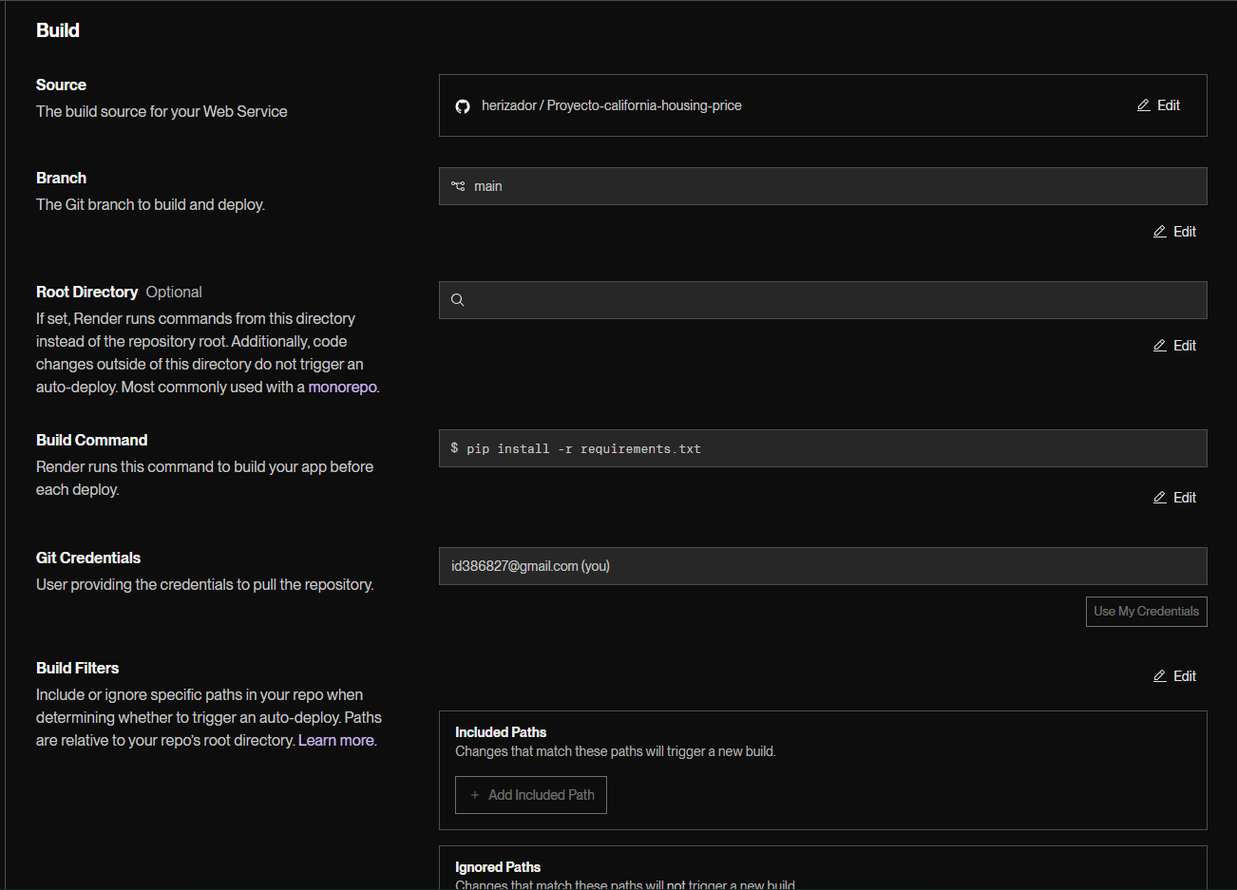
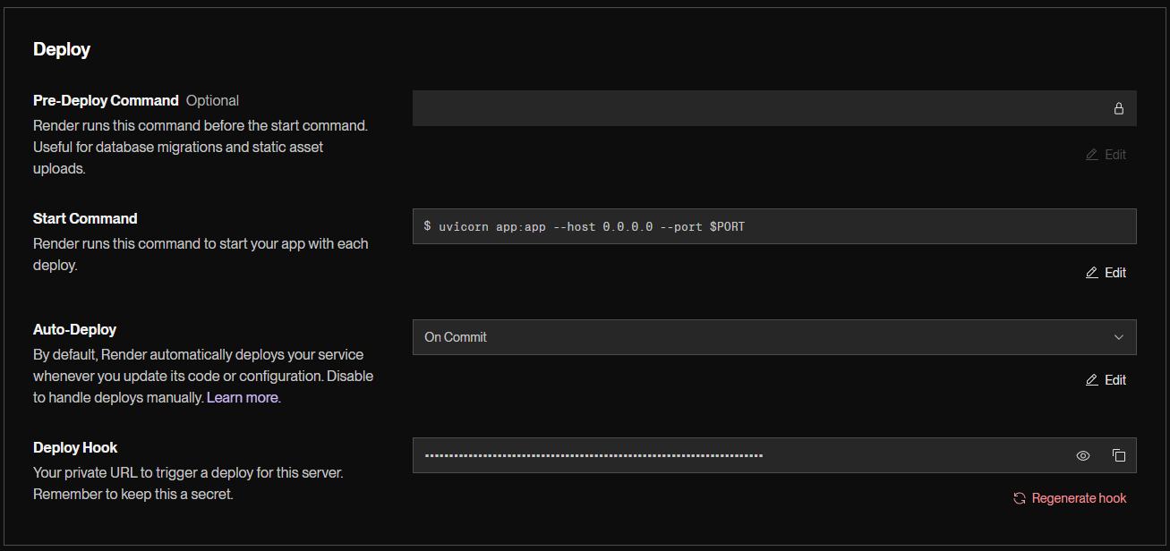

3) Instalación y configuración de dependencias [RA2.C]
Define las dependencias mínimas necesarias para ejecutar tu aplicación en producción en un requirements.txt. Añade el código también al repositorio en Github.

Entregable (recursos): el requirements.txt. Repositorio público en Github con el código añadido.

4) Despliegue de la aplicación de IA [RA2.D]
Usa la plantilla app.py que se te entrega, que incluye un health-check (GET /) y un endpoint de predicción (POST /predict) que usa tu modelo, y despliégala en la plataforma. Añade el código también al repositorio público en Github.

Entregable (memoria): la URL pública del servicio desplegado, una captura de la respuesta del health-check y otra de una predicción en /predict. Repositorio público en Github con el código añadido.
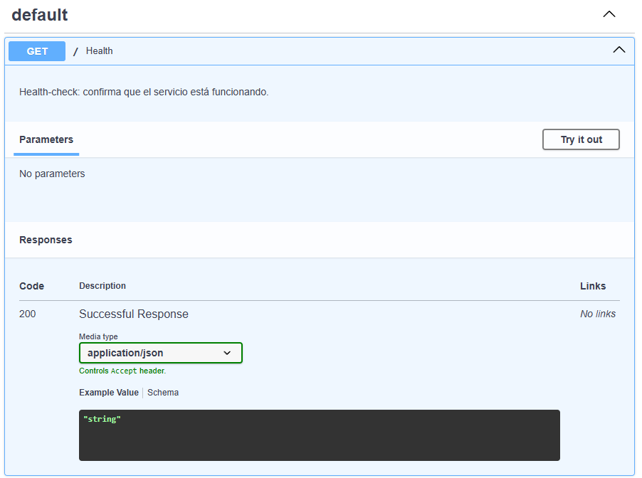
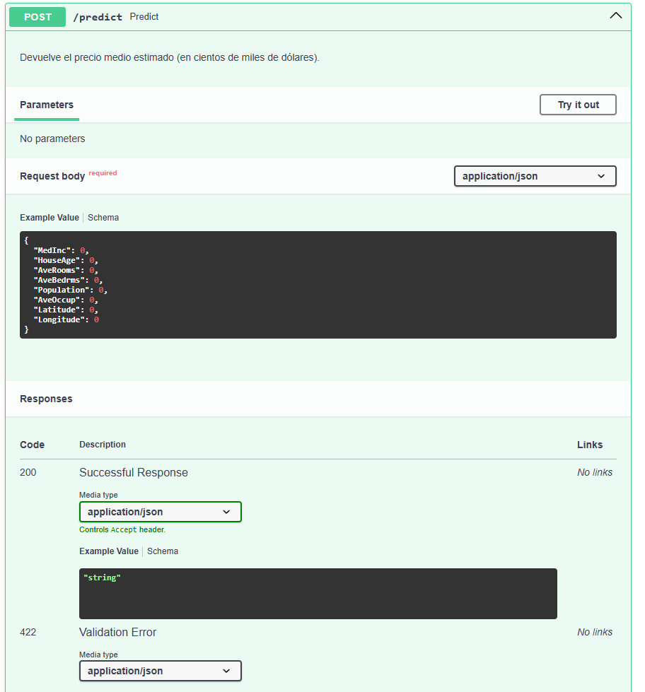
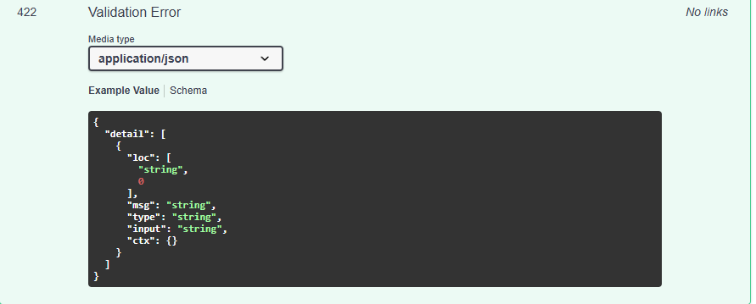

5) Pruebas de funcionalidad y rendimiento [RA2.E]
Realiza varias peticiones a tu servicio ya desplegado (por ejemplo, con curl o Postman) y mide el tiempo de respuesta de cada una.

Entregable (memoria): una tabla con al menos 4 peticiones y su tiempo de respuesta.

Nº | Petición | Comando | Tiempo de respuesta
1 | Documentación Swagger | curl -s -o /dev/null -w "%{time_total}s" https://proyecto-california-housing-price.onrender.com/docs | 0.648576s
2 | Especificación OpenAPI | curl -s -o /dev/null -w "%{time_total}s" https://proyecto-california-housing-price.onrender.com/openapi.json | 0.311678s
3 | Documentación ReDoc | curl -s -o /dev/null -w "%{time_total}s" https://proyecto-california-housing-price.onrender.com/redoc | 0.608240s
4 | Ruta raíz | curl -s -o /dev/null -w "%{time_total}s" https://proyecto-california-housing-price.onrender.com/ | 0.346263s

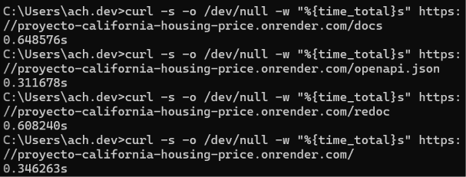

6) Documentación del proceso [RA2.F]
Documenta en un documento markdown README.md los pasos seguidos para desplegar tu aplicación: creación de la cuenta, configuración del repositorio, comando de despliegue y URL final. Añade el código también al repositorio en Github.

Entregable (ZIP): el README.md de unas 10-20 líneas. Repositorio público en Github con el README añadido.

7) Principios éticos y de seguridad [RA2.G]
Reflexiona por escrito sobre si el dataset de california housing contiene datos personales sensibles (está agregado por zona censal, no por persona) y qué sesgos podría introducir el modelo (por ejemplo, relacionados con la ubicación geográfica).

Entregable (memoria): el párrafo de reflexión.

Sin datos sensibles: Está anonimizado y agregado por bloques censales, impidiendo identificar personas.

Sesgos del modelo:
- Discriminación (Redlining): Perpetúa desigualdades al devaluar zonas de bajos ingresos.
- Variables sustitutas (Proxies): La ubicación refleja indirectamente la raza y etnia por segregación.
- Desactualización: Usa datos de 1990, ignorando la gentrificación actual.
- Datos truncados: El tope de 500,001 $ sesga a la baja las predicciones en zonas ricas.

8) Integración de herramientas cloud [RA2.H]
Modifica tu aplicación para que descargue el modelo desde Github en caso de no encontrarlo en local al arrancar.

Entregable: fragmento de tu aplicación que realiza la descarga (ZIP). Repositorio público en Github con el código añadido.
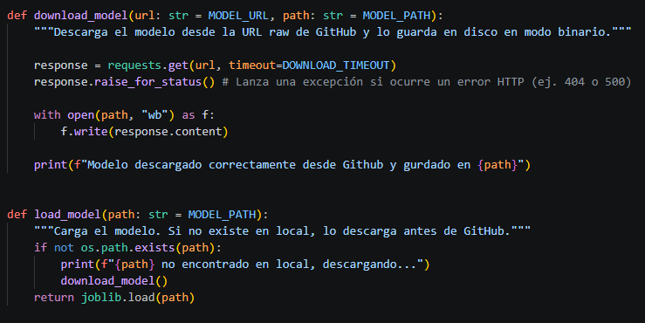
Se eliminó el pkl para la prueba
